**Gymnázium, Praha 6, Arabská 14**

Obor programování



ROČNÍKOVÝ PROJEKT

Daniela Pilková, 1.E

**Šibenice v konzoli**

Duben 2021

Prohlašuji, že jsem jediným autorem tohoto projektu, všechny citace jsou řádně označené a všechna použitá literatura a další zdroje jsou v práci uvedené. Tímto dle zákona 121/2000 Sb. (tzv. Autorský zákon) ve znění pozdějších předpisů uděluji bezúplatně škole Gymnázium, Praha 6, Arabská14 oprávnění k výkonu práva na rozmnožování díla (§ 13) a práva na sdělování díla veřejnosti (§ 18) na dobu časově neomezenou a bez omezení územního rozsahu.

V ................. dne .................... Daniela Pilková ........................

Název práce: Šibenice v konzoli

Autor: Daniela Pilková

Zadání:

Šibenice v konzoli – hádání slov po písmenech. Podstatou hry je snaha postupně po písmenech odhalit skryté slovo. Hráč do konzole pokaždé zadá 1 písmeno, a když se písmeno ve slově vyskytuje zakreslí ho na všech pozicích ve slově. Následně je hráč dotázán, aby zkusil uhodnout slovo. Jestliže ho neuhádne, vykreslí se část šibenice. Jestliže se objeví celá šibenice, hráč prohrál.

Anotace:

Cílem projektu bylo vytvořit hru šibenice pro jednoho nebo dva hráče. Celá hra je pojatá netradičním způsobem a to tak, že hráč zadá písmeno a jestliže se ve slově vyskytuje, je zapsáno na všech pozicích. Následně je hráč dotázán, aby slovo uhodl. Avšak jestliže hráč trefil písmeno, které se ve slově vyskytuje a neuhádne slovo správně, část šibenice se nevykreslí. Ale když netrefil písmeno vyskytující se ve slově a neuhádne hledané slovo, část šibenice se vykreslí. Celá šibenice se skládá z devíti částí. Pokud hráč slovo neuhodne a vykreslí se celá šibenice, hráč prohrál a na konzoli se vypíše hledané slovo.

Obsah

1. Úvod5

1.1 Hra šibenice5

1.2 Rozšíření oproti původnímu zadání 5

2. Jak šibenici hrát5

2.1 Komunikace s hráčem5

2.2 Konec hry6

3. Jednotlivé části programu7

3.1 Jeden nebo dva hráči7

3.2 Vykreslení šibenice7

3.3 Písmena8

3.4 Hráčův odhad9

4. Použité technologie9

4.1 Nástroje9

5. Problémy9

5. Závěr10

6. Seznam obrázků11

7. Citace12

1. 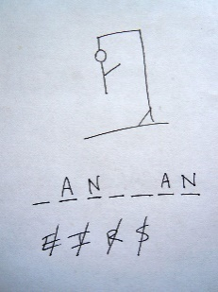Úvod

Jako malá jsem tuto hru hrávala s kamarády na papíře (*obr 1.),* a proto mě napadlo šibenici vytvořit i v podobě počítačové hry.

*Obr.1 Klasická šibenice*

* 1. Hra šibenice

Je mnoho způsobů, jak se tato hra dá pojmout a po celém světě existují různé variace této hry. Ale jedno mají všechny tyto variace společné, a sice vykreslení šibenice. Tato hra je slovní a spočívá v tom, že hráč pomocí písmen hádá dané slovo. Moje verze této hry to má pro ulehčení tak, že když uhádnete správně písmeno, ale slovo ne, šibenice se nevykreslí. Jestliže neuhodnete písmeno a ani slovo šibenice se vykreslí.

* 1. Rozšíření oproti původnímu zadání

Oproti původnímu zadání je hra rozšířená o výběr jednoho nebo dvou hráčů. Jestliže hrají dva hráči, první hráč zadá druhému slovo k hádání a jestliže hraje pouze jeden hráč, slovo se vybere náhodně z přiloženého souboru **slovnik.txt**.

1. Jak šibenici hrát

Abychom mohli hru hrát, musíme otevřít soubor v Netbeans. Pro spuštění programu stiskneme klávesy Shift + F6.

* 1. Komunikace programu s hráčem

Po spuštění programu bude hráč dotázán na počet hráčů. Hráč zadá buď číslici 1 pro jednoho hráče nebo číslici 2 pro dva hráče.

Jestli je hráč jeden, bude nejdříve upozorněn, že slova jsou anglická a poté se objeví místa na písmena (*obr 2*.), podle toho, z kolika písmen se slovo skládá. Nejdříve je hráč dotázán, aby se pokusil uhodnout písmeno, následně je hráč dotázán, aby uhodl celé slovo (*obr 3.*). Jestliže hráč slovo neuhodne, na konzoli se objeví: „Ne! Zkus to znovu.“ a poté je hráč opět dotázán na písmeno a na slovo. Když hráč vyhraje, na konzoli se vypíše „Vyhrál jsi!“ a jestliže prohraje vypíše se „Prohrál jsi“ a zároveň hledané slovo.

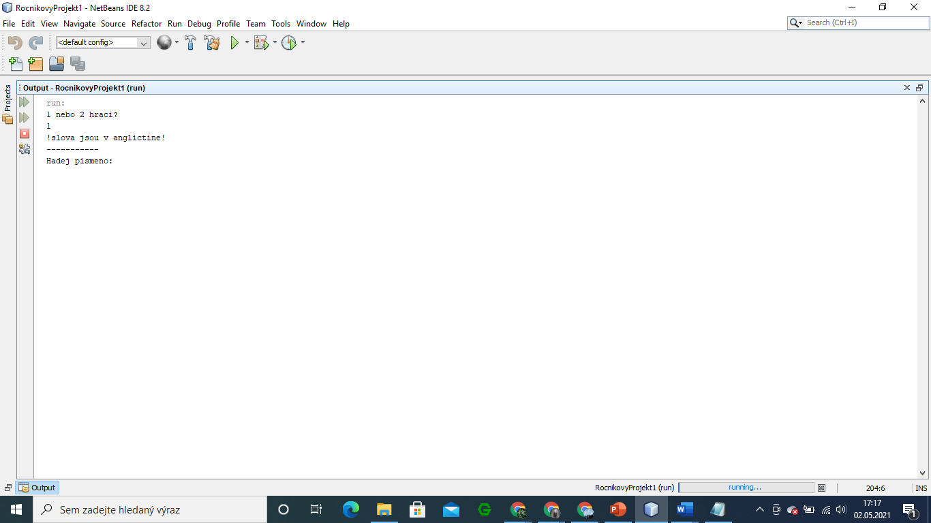

*obr. 2 Jeden hráč*

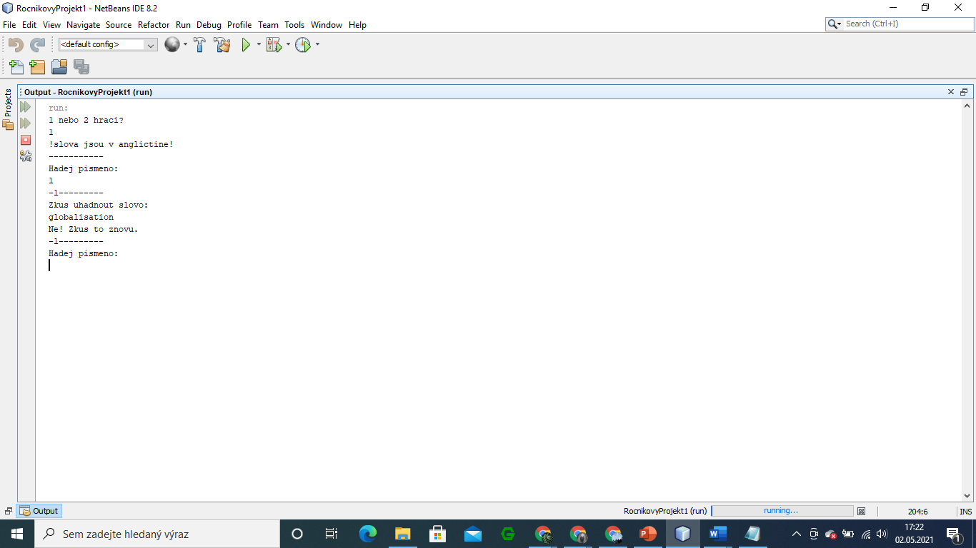

*obr. 3 Komunikace*

Jestli jsou hráči dva, jeden z hráčů je dotázán, aby napsal slovo, které bude jeho spoluhráč hádat. Jestliže je to české slovo, musí být napsáno bez diakritiky. Po stisknutí klávesy enter se vypíše několik volných řádků, aby druhý hráč neviděl slovo, které jeho protihráč napsal a na konzoli se vypíše: „Hráči 2 můžeš hádat! Hodně štěstí!“. Komunikace s hráči pokračuje stejně jako je popsané výše s jedním hráčem.

* 1. 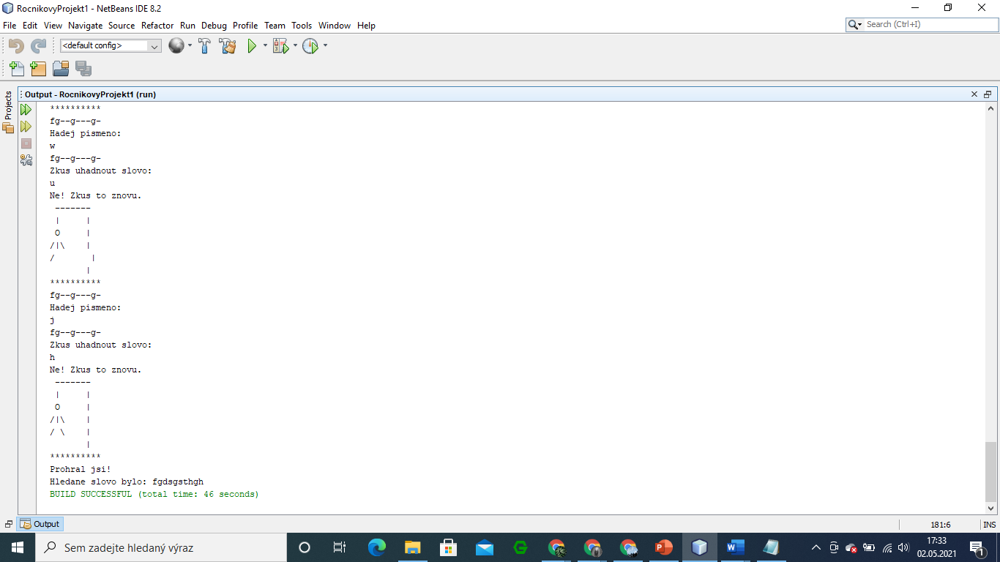Konec hry

Hra může končit třemi způsoby. První z nich je, že hráč uhodne hledané slovo v průběhu hry, dříve, než se vykreslí celá šibenice, a tedy vyhrál. Dalším způsobem, jak hra slovo, šibenice se vykreslí celá a hráč prohrál (*obr 4.*). A posledním způsobem je, že hráč uhodne slovo po písmenech.

*obr. 4 Prohra*

1. Jednotlivé části programu
   1. Jeden nebo dva hráči

Začala jsem podle mě s tou těžší verzí a sice s verzí, kdy hru hraje pouze jeden hráč. Vytvořila jsem tedy textový soubor s větším počtem náhodných anglických slov. Tento soubor jsem následně otevřela v programu NetBeans pomocí scanneru. Vytvořila jsem while cyklus, abych si ověřila, že soubor lze otevřít a pomocí třídy Random jsem vybrala náhodné slovo ze souboru **slovnik.txt**.

Ve verzi pro dva hráče to funguje, tak že první hráč napíše do konzole slovo, které bude jeho protivník hádat. Aby slovo, které první hráč zadával, nemohl vidět protihráč, musí po zadání slova stisknout klávesu enter. Poté se objeví několik prázdných řádků. Následně může začít hráč hádat písmeno.

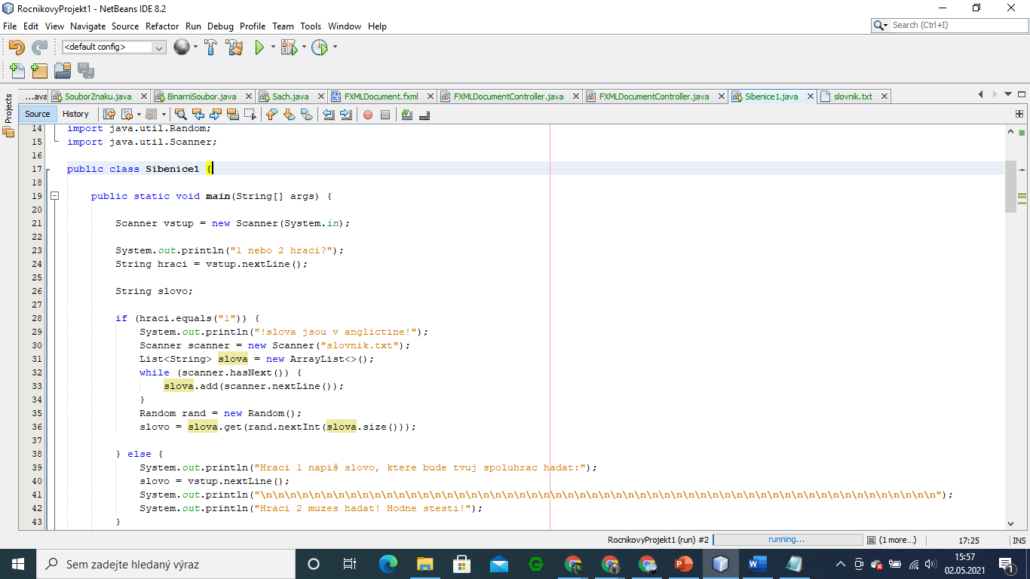

*obr. 5 Počet hráčů*

* 1. Vykreslení šibenice

Vytvořila jsem metodu vykresleniSibenice, přičemž se na základě proměnné trest postupně vykreslují části šibenice. Pokaždé, když hráč neuhodne písmeno ani slovo, vykreslí se část šibenice. Celá šibenice se skládá z 9 částí, a tudíž hráč se může mýlit devět krát.

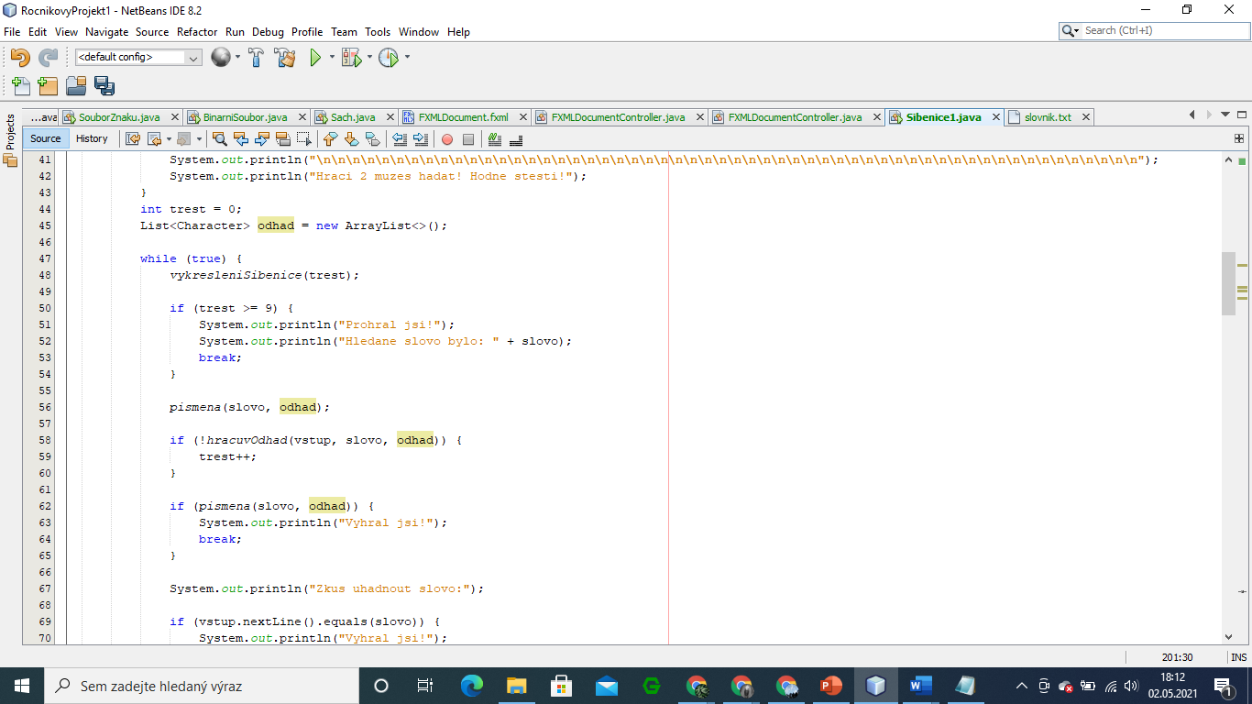



*obr.6 Trest*

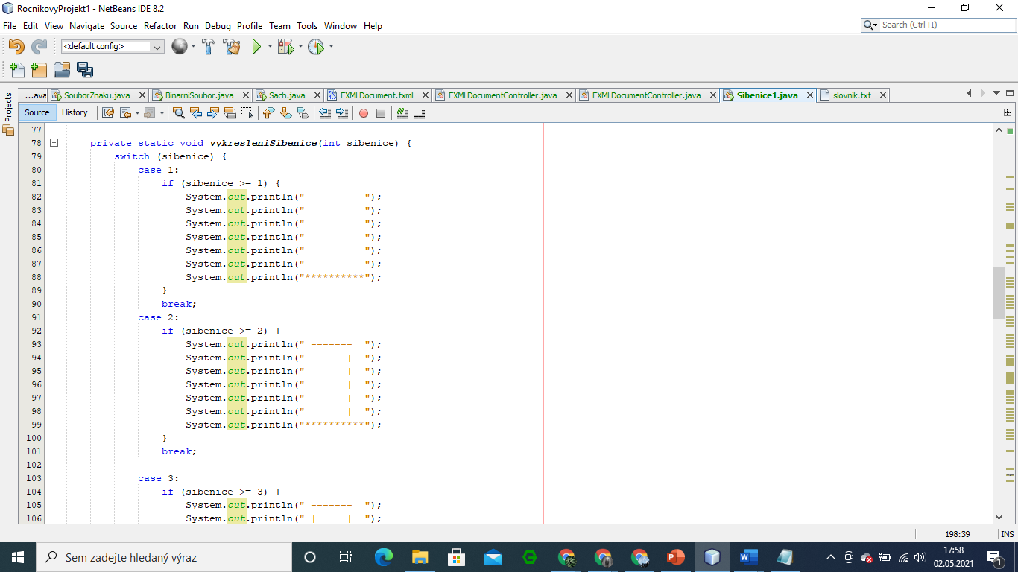

*obr. 7 Šibenice*

* 1. Písmena

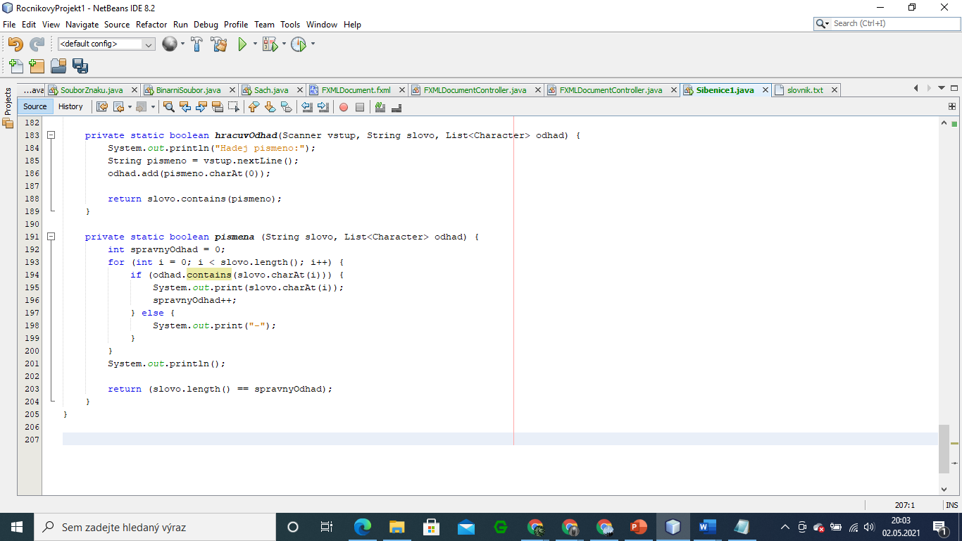Vytvořila jsem metodu pismena, která říká, když hráč ještě písmeno neuhodl, vypiš „– “. Jestliže hráč písmeno uhodl, vykreslí se na všech pozicích. To znamená, že na začátku se zobrazí jen volná místa ( – ). Dále tato metoda obsahuje to, že jestliže hráč uhodl všechna písmena, vyhrál.

*obr 8. Písmena*

* 1. Hráčův odhad

Metoda hracuvOdhad slouží k tomu, aby hráč mohl zadat písmeno, které si myslí, že se ve slově vyskytuje. Abychom předešli podvádění, program vždy vezme první písmeno, které hráč zadal.

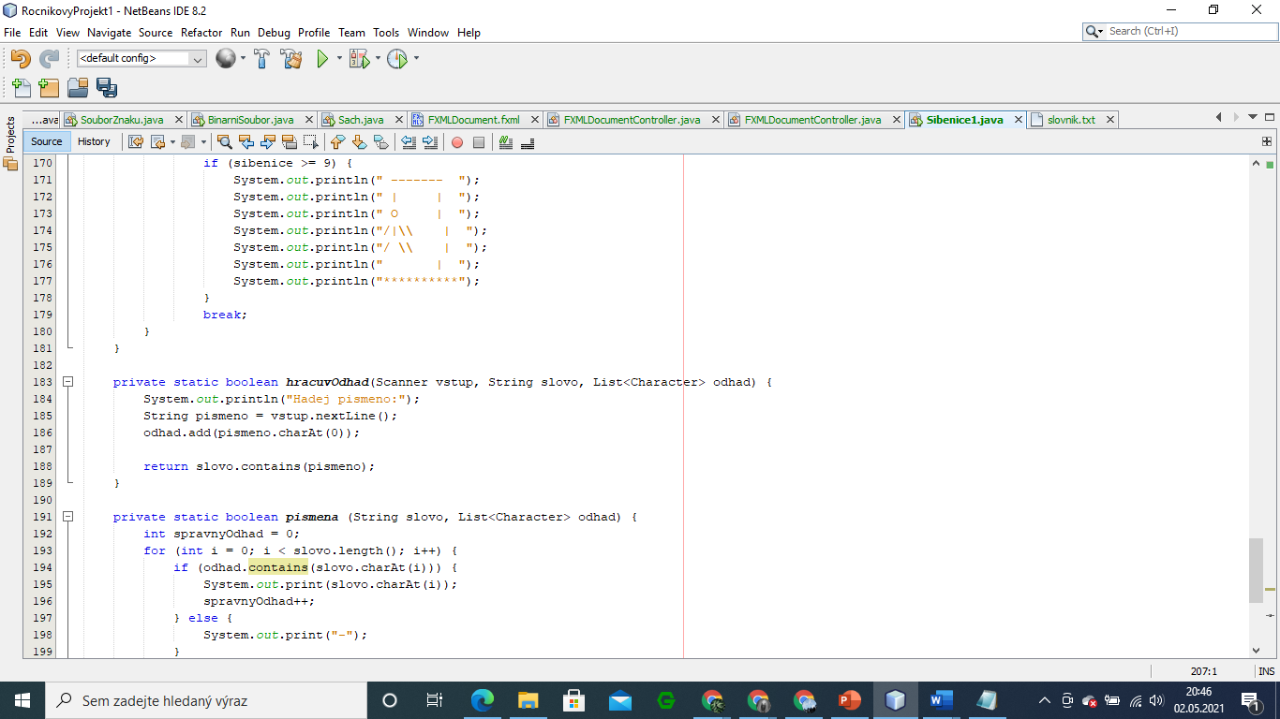

*obr.9 Hráčův odhad*

1. Použité technologie

Ke načtení textu a zároveň k zadávání písmen jsem použila třídu Scanner. Pro získání náhodného slova ze souboru jsem použila třídu Random. Dále jsem použila třídu ArrayList.

* 1. Nástroje

K vývoji mé aplikace jsem použila IDE Netbeans 8.2 a JDK 8.

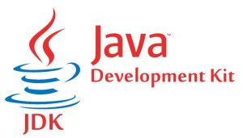

*obr. 10 NetBeans obr. 11 JDK*

1. Problémy

Při své práci jsem asi jako každý programátor narazila na několik problémů, se kterými jsem se musela vypořádat. Pro mě bylo asi největším problémem práce se souborem. Dalším problémem, na který jsem narazila bylo, jak zařídit, aby se písmena zapisovala místo pomlk. Většina z problémů se mi podařila vyřešit.

1. Závěr

Se svou prací jsem víceméně spokojená a program funguje, jak by měl. Do budoucna bych mohla doladit zadávání písmen v případě, že to není písmeno, ale je to například číslo nebo jiný znak na klávesnici.

Seznam obrázků

obr. 1 Klasická šibenice (zdroj: https://www.wikiwand.com/cs/%C5%A0ibenice_(hra))5

obr. 2 Jeden hráč4

obr. 3 Komunikace 4

obr. 4 Prohra4

obr. 5 Počet hráčů4

obr.6 Trest 4

obr.7 Šibenice 4

obr 8. Písmena4

obr 9. Hráčův odhad4

obr 10. NetBeans (zdroj: https://netbeans.apache.org)4

obr 10. JDK (zdroj: www.java.com)4

1. Citace

*Textový vstup a výstup* [online]. 2020 [cit. 2021-5-2]. Dostupné z: <http://mis.e-mis.cz/index.php/Java:_Textov%C3%BD_vstup_a_v%C3%BDstup>

*Arraylist* [online]. 2018 [cit. 2021-5-2]. Dostupné z: <https://www.javatpoint.com/java-arraylist>

*Random* [online]. [cit. 2021-5-2]. Dostupné z: <https://docs.oracle.com/javase/8/docs/api/java/util/Random.html>